HITO DEL 2º TRIMESTRE DE Herramientas Colaborativas para el Desarrollo de Software

Alejandro Cortés Díaz

CampusFP

Diseño de aplicaciones multiplataforma – BASE DE DATOS  14/02/2025

Índice

Selección del Proyecto: 2

Product Backlog: 2

Sprint Backlog: 3

Definición de Hecho (Definition of Done): 4

Roles en el Equipo: 5

Diseña un tablero Kanban que represente el flujo de trabajo del equipo. Puedes hacerlo de manera digital (utilizando herramientas como Jira, Trello, etc.). 7

Asegúrate de incluir la mayoría de las siguientes columnas: 7

● Por Hacer (To Do) 7

● En Progreso (In Progress) 7

● En Revisión (In Review) 7

● Bloqueado (Blocked) 7

● En Pruebas (In Testing) 7

● Listo para Despliegue (Ready for Deployment) 7

● Completado (Done) 7

**Enlace a GitHub** 8

**Bibliografía** 9

# **Selección del Proyecto:**

He elegido un e-commerce de productos tecnológicos. Puesto que hablamos de un entorno en constante desarrollo y alza, la demanda de productos tecnológicos es la más, o de las más elevadas en relación a las categorías de productos más amplias, y por tanto la venta de los mismos a través de una página web, resulta accesible y atrayente.

# **Product Backlog:**

Aquí se definen las funcionalidades que el e-commerce debe tener. Para este proyecto, la lista priorizada podría incluir:

**Página de inicio interesante,** con la información destacada de productos.

**Catálogo de productos,** con amplias categorías y filtros de búsqueda.

**Funcionalidad de carrito de compras,** que permita agregar y eliminar productos.

**Sistema de pago seguro,** integrando plataformas como PayPal y tarjetas de crédito.

**Registro y autenticación de usuarios,** para crear cuentas.

**Opiniones de usuarios,** para cada producto.

**Página de detalles del producto,** con descripción y características.

**Historial de pedidos y seguimiento,** para poder ver qué pedidos ser realizaron con sus características propias.

**Notificaciones por correo electrónico,** de confirmación de compra y envío.

**Sistema de devolución de productos, tiene que ser** sencillo de entender y accesible, así como transparente con el cliente en relación a las condiciones a aceptar.

# **Sprint Backlog:**

Para un sprint de dos semanas, se pueden seleccionar estos ítems:

**Página de inicio atractiva.**

**Catálogo de productos.**

**Sistema de pago seguro.**

**Registro y autenticación de usuarios.**

* Elijo estos porque el apartado estético e intuitivo de la página es clave para que las personas se mantengan en la web.
* El catálogo de productos es esencial para la venta de los productos, alrededor de lo que gira la página.
* El sistema de pago seguro es clave también para poder tener ganancias.
* Y la autenticación de usuarios también por el mismo motivo que el anterior, se requiere una identificación para hacer una compra en la página.

# **Definición de Hecho (Definition of Done):**

Cada tarea debe cumplir con los siguientes criterios para considerarse completa:

* **Código revisado y aprobado,** por al menos 1 desarrollador, o más, y haya confirmado la cumplimentación satisfactoria de la tarea.
* **Pruebas unitarias ejecutadas y aprobadas.** Aislando las funciones empleadas para comprobar su funcionalidad estimada.
* **Integración con otros sistemas de pago**. De esta forma comprobaríamos que funciona correctamente el sistema y es satisfactorio de navegar a través de los menús utilizados para ello, así como de las diversas características del sistema.
* **Funcionalidad probada en entornos de desarrollo**. Así podemos saber si funciona el programa adecuadamente, simulando la producción de resultados para realizar verificaciones, de esta forma, podemos reducir riesgos de errores en post-producción
* **Documentación actualizada**. La documentación es esencial para la comprensión estructural del código y de las intenciones con las que se ha construido.
* **Cumple con los requisitos funcionales y de diseño**. El proyecto presentado se encuentra acorde a los requerimientos del mismo.

# **Roles en el Equipo:**

* Como Scrum Master, asignaré los siguientes roles y justificaciones:
* **Product Owner ( Nacho ) :**  
  Persona encargada de definir y priorizar el Product Backlog, asegurando que las funcionalidades se encuentren alineadas con las necesidades del cliente. Este rol podría ser ocupado por alguien con experiencia en marketing o ventas, que entienda el mercado de los productos tecnológicos, y Nacho cuenta con este perfil personal.
* **Scrum Master (tú):**  
  Facilitaría el proceso Scrum, garantizando que el equipo siga la metodología y ayudando a eliminar cualquier impedimento que surja durante el sprint.
* **Desarrolladores;**
* **Frontend Developers (Carlos y Pablo):**, se encargarán de crear la interfaz de usuario, asegurándose de que sea atractiva y funcional. Puesto que tienen habilidades artísticas que podrían sintetizar un producto muy atractivo al ojo humano.
* **Backend Developers (Marquez y Alex):** Implementarán la lógica del servidor, integrando el sistema de pagos, la base de datos y los sistemas de autenticación. Tienen una mente muy analítica y se centran habitualmente en los fundamentos de las funciones y modalidades del programa que están tratando en ese momento, lo que permite que tengan bases firmes y menos riesgos de errores que impidan el correcto funcionamiento del programa.
* **QA (Quality Assurance) (Carmen):** Testeará las funcionalidades implementadas, buscando posibles errores y asegurando la calidad del producto. Es alguien con capacidad de análisis muy dinámica y tiene aptitudes sobresalientes a la hora de observar resultados de determinados procesos, unido a una predisposición curiosa.
* **UX/UI Designers (Lamyaa y Mario del rey):** Se asegurarán de que la experiencia de usuario sea fluida, además de diseñar la interfaz visual. Proporcionarán ayuda general, son disciplinados, organizados, y tienen una buena adaptabilidad a las tareas variopintas, podrían aportar ideas a las demás personas del equipo.

* **DevOps (Mario Bernardino):** Se encargará de la infraestructura y la integración continua, asegurando que el proyecto se despliegue correctamente y sin fallos.

# Diseña un tablero Kanban que represente el flujo de trabajo del equipo. Puedes hacerlo de manera digital (utilizando herramientas como Jira, Trello, etc.).

# Asegúrate de incluir la mayoría de las siguientes columnas:

## ● Por Hacer (To Do)

## ● En Progreso (In Progress)

## ● En Revisión (In Review)

## ● Bloqueado (Blocked)

## ● En Pruebas (In Testing)

## ● Listo para Despliegue (Ready for Deployment)

## ● Completado (Done)

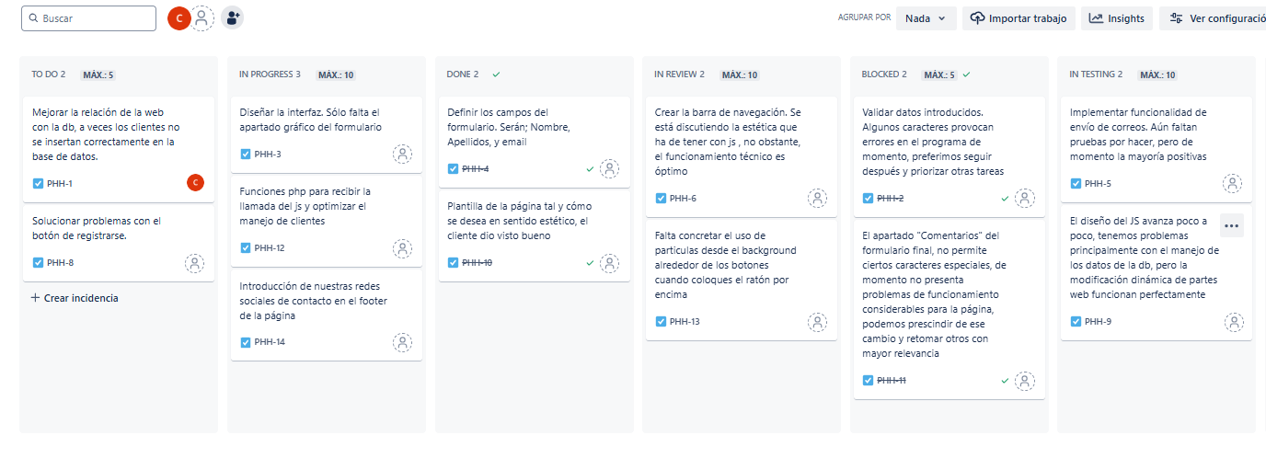

# **Enlace a GitHub**

<https://github.com/Cortes-cmd/Herramientas.git>

# **Bibliografía**

Atlassian. (n.d.). Una breve introducción a los tableros de Jira. Atlassian. Retrieved February 11, 2025, from <https://www.atlassian.com/es/software/jira/guides/boards/overview>

Axarnet. (2024, April 5). Qué es Jira Sotware y en qué te puede ayudar: La Guía Definitiva. Axarnet.es. <https://axarnet.es/blog/jira-software>

Becker, T. (2025, January 21). Panel de Scrum de Jira: Consejos y trucos para tu equipo. Tutkit.com. <https://www.tutkit.com/es/tutoriales-de-texto/5138-consejos-y-trucos-para-tu-equipo-de-jira-scrum-board>

Ferreño, M. (2023, December 4). Ya puedes crear tableros Kanban en proyectos de Jira Service Management. TecnoFor. <https://tecnofor.es/tableros-kanbanen-jira-service-management/>

Stepanets, A. (2024, December 10). Características, ventajas y desventajas de Jira Software [2025]. Gantt Chart GanttPRO Blog; GanttPRO Project Management Blog. <https://blog.ganttpro.com/es/caracteristicas-de-jira-software/>

(N.d.). Miro.com. Retrieved February 11, 2025, from <https://help.miro.com/hc/es/articles/360017572414-Miro-para-Jira-Cloud>